

**Дене шынықтыру және спорт саласында мемлекеттік көрсетілетін қызметтер регламенттерін бекіту туралы**

***Күшін жойған***

Ақмола облысы әкімдігінің 2019 жылғы 17 маусымдағы № А-6/270 қаулысы. Ақмола облысының Әділет департаментінде 2019 жылғы 25 маусымда № 7249 болып тіркелді. Күші жойылды - Ақмола облысы әкімдігінің 2020 жылғы 5 ақпандағы № А-2/48 қаулысымен

      Ескерту. Күші жойылды - Ақмола облысы әкімдігінің 05.02.2020 № А-2/48 (ресми жарияланған күнінен бастап қолданысқа енгізіледі) қаулысымен.

      "Қазақстан Республикасындағы жергілікті мемлекеттік басқару және өзін-өзі басқару туралы" 2001 жылғы 23 қаңтардағы және "Мемлекеттік қызметтер көрсетілетін туралы" 2013 жылғы 15 сәуірдегі Қазақстан Республикасының Заңдарына сәйкес, Ақмола облысының әкімдігі ҚАУЛЫ ЕТЕДІ:

      1. Қоса беріліп отырған:

      1) "Олимпиадалық резервтің республикалық мамандандырылған мектеп-интернаттары-колледждеріне және спорттағы дарынды балаларға арналған облыстық мектеп-интернаттарына құжаттарды қабылдау" мемлекеттік көрсетілетін қызмет регламенті;

      2) "Балалар-жасөспірімдер спорт мектептеріне, мүгедектерге арналған спорт мектептеріне құжаттарды қабылдау" мемлекеттік көрсетілетін қызмет регламенті бекітілсін.

      2. Осы қаулының орындалуын бақылау Ақмола облысы әкімінің орынбасары А.Е.Мысырәлімоваға жүктелсін.

      3. Осы қаулы Ақмола облысының Әділет департаментінде мемлекеттік тіркелген күнінен бастап күшіне енеді және ресми жарияланған күнінен бастап қолданысқа енгізіледі.

|  |  |
| --- | --- |
| *Облыс әкімі* | *Е.Маржықпаев* |

|  |  |
| --- | --- |
|  | Ақмола облысы әкімдігінің 2019 жылғы 17 маусымдағы № А-6/270 қаулысымен бекітілді |

**"Олимпиадалық резервтің республикалық мамандандырылған мектеп-интернаттары-колледждеріне және спорттағы дарынды балаларға арналған облыстық мектеп-интернаттарына құжаттарды қабылдау" мемлекеттік көрсетілетін қызмет регламенті**

**1. Жалпы ережелер**

      1. "Олимпиадалық резервтің республикалық мамандандырылған мектеп-интернаттары-колледждеріне және спорттағы дарынды балаларға арналған облыстық мектеп-интернаттарына құжаттарды қабылдау" мемлекеттік көрсетілетін қызметі (бұдан әрі – мемлекеттік көрсетілетін қызмет ) "Ақмола облысы дене шынықтыру және спорт басқармасының "Бөгенбай батыр атындағы спортта дарынды балаларға арналған облыстық мектеп-интернаты" коммуналдық мемлекеттік мекемесімен көрсетіледі (бұдан әрі – көрсетілетін қызметті беруші).

      Мемлекеттік қызметті көрсету өтінішін қабылдау және нәтижесін беру көрсетілетін қызмет берушінің кеңсесі арқылы жүзеге асырылады.

      2. Мемлекеттік қызмет көрсету нысаны: қағаз түрінде.

      3. Мемлекеттік көрсетілетін қызметтің нәтижесі – құжаттарды қабылдау туралы түбіртек немесе Қазақстан Республикасы Мәдениет және спорт министрінің 2015 жылғы 17 сәуірдегі № 139 "Олимпиадалық резервтің республикалық мамандандырылған мектеп-интернаттары-колледждеріне және спорттағы дарынды балаларға арналған облыстық мектеп-интернаттарына құжаттарды қабылдау" бұйрығымен бекітілген (Нормативтік құқықтық актілерді мемлекеттік тіркеу тізілімінде № 11276 тіркелген) мемлекеттік көрсетілетін қызмет стандартының (бұдан әрі - Стандарт) 10-тармағында көзделген жағдайлар және негіздер бойынша мемлекеттік қызметтерді ұсынудан бас тарту туралы негізделген жауап.

      Мемлекеттік қызметті көрсету нәтижесін ұсыну нысаны: қағаз түрінде.

**2. Мемлекеттік қызмет көрсету процесінде көрсетілетін қызметті берушінің құрылымдық бөлімшелерінің (қызметкерлерінің) іс-қимыл тәртібін сипаттау**

      4. Мемлекеттік қызмет көрсету бойынша рәсімді (іс-қимылды) бастауға негіздеме қызмет берушінің Стандарттың 9-тармағында көрсетілген құжаттар (бұдан әрі – құжаттар топтамасы) қоса берілген өтінішті қабылдауы болып табылады.

      5. Мемлекеттік қызмет көрсету процесінің құрамына кіретін әрбір рәсімнің (іс-қимылдың) мазмұны, оның орындалу ұзақтығы:

      1) көрсетілетін қызметті беруші кеңсесінің қызметкері құжаттарды қабылдайды және оларды тіркейді – 5 минут.

      5, 6, 7, 8, 9 сыныптарда құжаттарды қабылдау 1 маусымнан 20 тамызға дейін қоса алғанда, 10, 11 сыныптарда - 15 маусымнан 20 тамызға дейін қоса алғанда.

      Көрсетілетін қызметті алушы Стандартының 9-тармағында көзделген тізбеге сәйкес құжаттардың топтамасын толық ұсынбаған және (немесе) қолданыс мерзімі өтіп кеткен құжаттарды ұсынған жағдайда көрсетілетін қызметті беруші өтінішті қабылдаудан бас тартады.

      2) көрсетілетін қызметті берушінің басшысы құжаттарды қарастырады және жауапты орындаушыны анықтайды – 5 минут;

      3) көрсетілетін қызметті берушінің жауапты орындаушы ұсынылған құжаттардың толықтығын қарап, құжаттарды қабылдау туралы түбіртек, немесе бас тарту туралы негізделген жауап дайындайды – 15 минут;

      4) көрсетілетін қызметті беруші кеңсесінің қызметкері құжаттарды қабылдау туралы түбіртек, немесе бас тарту туралы негізделген жауапты береді – 5 минут.

      6. Келесі шаралардың (әрекеттердің) орындалуын бастау үшін негіз болатын мемлекеттік қызметті көрсету бойынша шаралардың (әрекеттердің) нәтижесі:

      1) құжаттарды қабылдау және тіркеу;

      2) жауапты орындаушыны анықтау;

      3) құжаттарды қабылдау туралы түбіртек, немесе бас тарту туралы негізделген жауап;

      4) құжаттарды қабылдау туралы түбіртек, немесе бас тарту туралы негізделген жауапты беру.

**3. Мемлекеттік қызмет көрсету процесінде көрсетілетін қызметті берушінің құрылымдық бөлімшелерінің (қызметкерлерінің) өзара іс-қимыл тәртібін сипаттау**

      8. Мемлекеттік қызмет көрсету процесіне қатысатын көрсетілетін қызметті берушінің құрылымдық бөлімшелерінің (қызметкерлерінің) тізбесі:

      1) көрсетілетін қызметті берушінің кеңсе қызметкері;

      2) көрсетілетін қызметті берушінің басшысы;

      3) көрсетілетін қызметті берушінің жауапты орындаушы.

      9. Әрбір рәсімнің ұзақтығы көрсетілген құрылымдық бөлімшелер (қызметкерлер) арасындағы рәсімдер (іс-әрекеттер) кезеңділігінің сипаттамасы:

      1) көрсетілетін қызметті беруші кеңсе қызметкері құжаттарды қабылдайды және оларды тіркейді – 5 минут.

      5, 6, 7, 8, 9 сыныптарда құжаттарды қабылдау 1 маусымнан 20 тамызға дейін қоса алғанда, 10, 11 сыныптарда - 15 маусымнан 20 тамызға дейін қоса алғанда.

      Көрсетілетін қызметті алушы Стандартының 9-тармағында көзделген тізбеге сәйкес құжаттардың топтамасын толық ұсынбаған және (немесе) қолданыс мерзімі өтіп кеткен құжаттарды ұсынған жағдайда көрсетілетін қызметті беруші өтінішті қабылдаудан бас тартады.

      2) көрсетілетін қызметті берушінің басшысы құжаттарды қарастырады және жауапты орындаушыны анықтайды – 5 минут;

      3) көрсетілетін қызметті берушінің жауапты орындаушы ұсынылған құжаттардың толықтығын қарап, құжаттарды қабылдау туралы түбіртек, немесе бас тарту туралы негізделген жауап дайындайды – 15 минут;

      4) көрсетілетін қызметті беруші кеңсе қызметкері құжаттарды қабылдау туралы түбіртек, немесе бас тарту туралы негізделген жауапты береді– 5 минут.

      10. Рәсімдердің (әрекеттердің) сабақтастығының нақты сипаттамасы, мемлекеттік қызмет көрсету процесіндегі қызмет көрсетушінің құрылымдық бөлімшелерінің (қызметкерлердің) өзара қарым-қатынасы осы регламеттің қосымшасына сәйкес мемлекеттік қызмет көрсету бизнес-процестерінің анықтамалығында бейнеленеді.

|  |  |
| --- | --- |
|  | "Олимпиадалық резервтің республикалық мамандандырылған мектеп-интернаттары-колледждеріне және спорттағы дарынды балаларға арналған облыстық мектеп-интернаттарына құжаттарды қабылдау" мемлекеттік көрсетілетін қызмет регламентіне қосымша |

**"Олимпиадалық резервтің республикалық мамандандырылған мектеп-интернаттары-колледждеріне және спорттағы дарынды балаларға арналған облыстық мектеп-интернаттарына құжаттарды қабылдау" мемлекеттік қызмет көрсетудің бизнес-процестерінің анықтамалығы**

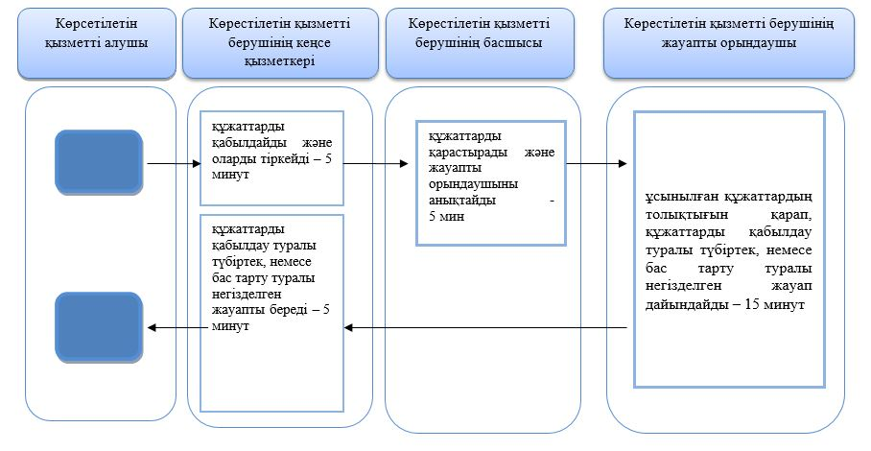

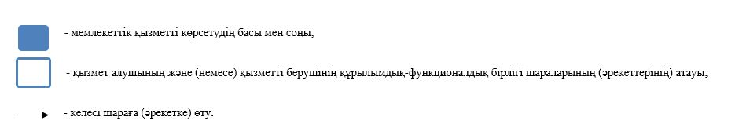

|  |  |
| --- | --- |
|  | Ақмола облысы әкімдігінің 2019 жылғы 17 маусымдағы № А-6/270 қаулысымен бекітілді |

**"Балалар-жасөспірімдер спорт мектептеріне, мүгедектерге арналған спорт мектептеріне құжаттарды қабылдау" мемлекеттік көрсетілетін қызмет регламенті**

**1. Жалпы ережелер**

      1. "Балалар-жасөспірімдер спорт мектептеріне, мүгедектерге арналған спорт мектептеріне құжаттарды қабылдау" мемлекеттік көрсетілетін қызметті (бұдан әрі – мемлекеттік көрсетілетін қызмет) Ақмола облысы аудандардың, Көкшетау және Степногорск қалаларының балалар-жасөспірімдер спорт мектептерімен, мүгедектерге арналған спорт мектептерімен көрсетіледі (бұдан әрі - көрсетілетін қызметті беруші).

      Мемлекеттік қызметті көрсету өтінішін қабылдау және нәтижесін беру көрсетілетін қызмет берушінің кеңсесі арқылы жүзеге асырылады.

      2. Мемлекеттік қызмет көрсету нысаны: қағаз түрінде.

      3. Мемлекеттік көрсетілетін қызмет көрсету нәтижесі– тиісті құжаттардың қабылданғаны туралы қолхат немесе Қазақстан Республикасы Мәдениет және спорт министрінің 2015 жылғы 17 сәуірдегі № 139 "Балалар-жасөспірімдер спорт мектептеріне, мүгедектерге арналған спорт мектептеріне құжаттарды қабылдау" бұйрығымен бекітілген (Нормативтік құқықтық актілерді мемлекеттік тіркеу тізілімінде № 11276 тіркелген) мемлекеттік көрсетілетін қызмет стандартының (бұдан әрі - Стандарт) 10-тармағында көзделген жағдайлар және негіздер бойынша мемлекеттік қызметтерді ұсынудан бас тарту туралы дәлелді жауап.

      Мемлекеттік қызметті көрсету нәтижесін ұсыну нысаны: қағаз түрінде.

**2. Мемлекеттік қызмет көрсету процесінде көрсетілетін қызметті берушінің құрылымдық бөлімшелерінің (қызметкерлерінің) іс-қимыл тәртібін сипаттау**

      4. Мемлекеттік қызмет көрсету бойынша рәсімді (іс-қимылды) бастауға негіздеме қызмет берушінің Стандарттың 9-тармағында көрсетілген құжаттар (бұдан әрі – құжаттар топтамасы) қоса берілген өтінішті қабылдауы болып табылады.

      5. Мемлекеттік қызмет көрсету процесінің құрамына кіретін әрбір рәсімнің (іс-қимылдың) мазмұны, оның орындалу ұзақтығы:

      1) көрсетілетін қызметті беруші кеңсесінің қызметкері құжаттарды қабылдайды және оларды тіркейді – 5 минут.

      Спорт түрлері бойынша бірінші оқу жылының алғашқы даярлау топтарына құжаттарды қабылдау 20 қыркүйекке дейін жүргізіледі.

      Көрсетілетін қызметті алушы Стандартының 9-тармағында көзделген тізбеге сәйкес құжаттардың топтамасын толық ұсынбаған және (немесе) қолданыс мерзімі өтіп кеткен құжаттарды ұсынған жағдайда көрсетілетін қызметті беруші өтінішті қабылдаудан бас тартады.

      2) көрсетілетін қызметті берушінің басшысы құжаттарды қарастырады және жауапты орындаушыны анықтайды – 5 минут;

      3) көрсетілетін қызметті берушінің жауапты орындаушы ұсынылған құжаттардың толықтығын қарап, тиісті құжаттардың қабылданғаны туралы қолхат, немесе бас тарту туралы дәлелді жауап дайындайды – 15 минут;

      4) көрсетілетін қызметті беруші кеңсесінің қызметкері тиісті құжаттардың қабылданғаны туралы қолхат, немесе бас тарту туралы дәлелді жауапты береді – 5 минут.

      6. Келесі шаралардың (әрекеттердің) орындалуын бастау үшін негіз болатын мемлекеттік қызметті көрсету бойынша шаралардың (әрекеттердің) нәтижесі:

      1) құжаттарды қабылдау және тіркеу;

      2) жауапты орындаушыны анықтау;

      3) тиісті құжаттардың қабылданғаны туралы қолхат, немесе бас тарту туралы дәлелді жауап;

      4) тиісті құжаттардың қабылдау туралы қолхат, немесе бас тарту туралы дәлелді жауапты беру.

**3. Мемлекеттік қызмет көрсету процесінде көрсетілетін қызметті берушінің құрылымдық бөлімшелерінің (қызметкерлерінің) өзара іс-қимыл тәртібін сипаттау**

      8. Мемлекеттік қызмет көрсету процесіне қатысатын көрсетілетін қызметті берушінің құрылымдық бөлімшелерінің (қызметкерлерінің) тізбесі:

      1) көрсетілетін қызметті берушінің кеңсе қызметкері;

      2) көрсетілетін қызметті берушінің басшысы;

      3) көрсетілетін қызметті берушінің жауапты орындаушы.

      9. Әрбір рәсімнің ұзақтығы көрсетілген құрылымдық бөлімшелер (қызметкерлер) арасындағы рәсімдер (іс-әрекеттер) кезеңділігінің сипаттамасы:

      1) көрсетілетін қызметті беруші кеңсесінің қызметкері құжаттарды қабылдайды және оларды тіркейді – 5 минут.

      Спорт түрлері бойынша бірінші оқу жылының алғашқы даярлау топтарына құжаттарды қабылдау 20 қыркүйекке дейін жүргізіледі.

      Көрсетілетін қызметті алушы Стандартының 9-тармағында көзделген тізбеге сәйкес құжаттардың топтамасын толық ұсынбаған және (немесе) қолданыс мерзімі өтіп кеткен құжаттарды ұсынған жағдайда көрсетілетін қызметті беруші өтінішті қабылдаудан бас тартады.

      2) көрсетілетін қызметті берушінің басшысы құжаттарды қарастырады және жауапты орындаушыны анықтайды – 5 минут;

      3) көрсетілетін қызметті берушінің жауапты орындаушы ұсынылған құжаттардың толықтығын қарап, тиісті құжаттардың қабылданғаны туралы қолхат, немесе бас тарту туралы дәлелді жауап дайындайды – 15 минут;

      4) көрсетілетін қызметті беруші кеңсе қызметкері тиісті құжаттарды қабылданғаны туралы қолхат, немесе бас тарту туралы дәлелді жауапты береді – 5 минут.

      10. Рәсімдердің (әрекеттердің) сабақтастығының нақты сипаттамасы, мемлекеттік қызмет көрсету процесіндегі қызмет көрсетушінің құрылымдық бөлімшелерінің (қызметкерлердің) өзара қарым-қатынасы осы регламеттің қосымшасына сәйкес мемлекеттік қызмет көрсету бизнес-процестерінің анықтамалығында бейнеленеді.

|  |  |
| --- | --- |
|  | "Балалар-жасөспірімдер спорт мектептеріне, мүгедектерге арналған спорт мектептеріне құжаттарды қабылдау" мемлекеттік көрсетілетін қызмет регламентіне қосымша |

**"Балалар-жасөспірімдер спорт мектептеріне, мүгедектерге арналған спорт мектептеріне құжаттарды қабылдау" мемлекеттік қызмет көрсетудің бизнес-процестерінің анықтамалығы**

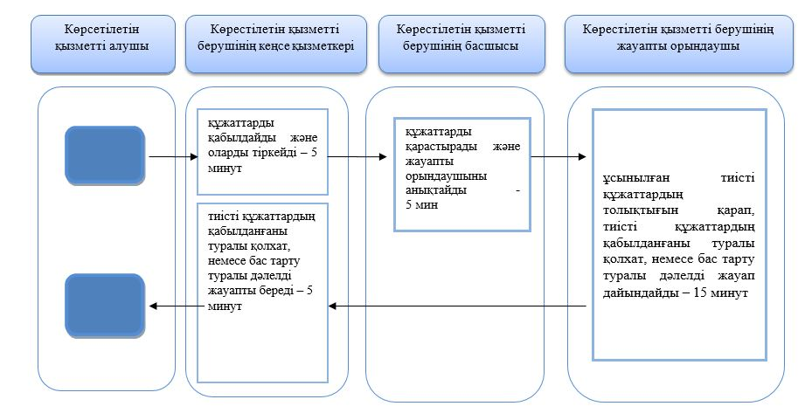

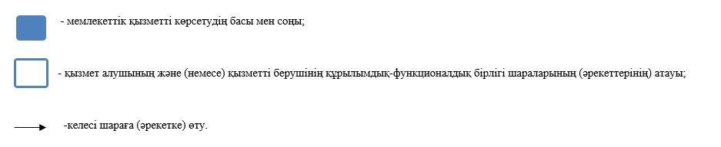

© 2012. Қазақстан Республикасы Әділет министрлігінің «Қазақстан Республикасының Заңнама және құқықтық ақпарат институты» ШЖҚ РМК